лаборатория 10
Давид Майкл Фрэнсис 1032249023

цель работы
Познакомиться с операционной системой Linux.Получитьпрактические навыки рабо тысредактором vi,установленным по умолчанию практически во всехдистрибутивах.

Описание задачи
- Сначала Я Создал каталогс именем lab06 и перешел в недавно созданный каталог, затем я вызвал vi и создал файл hello.sh
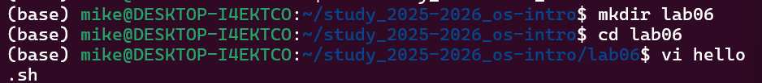
Screenshot 1
- Я нажал клавишу i и ввел следующий текст.
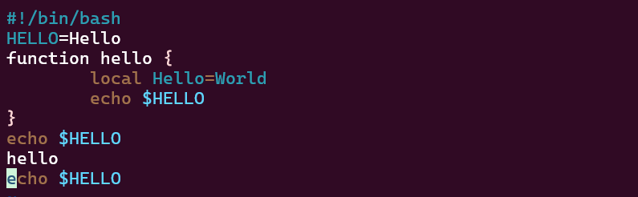
Screenshot 2
- Я нажал клавишу Esc, чтобы войти в командный режим после завершения ввода текста, и нажал :wq, чтобы выйти из файла
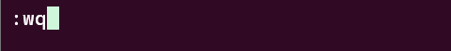
Screenshot 3
- Сделайте файл исполняемым, используя команду
Screenshot 4

Задание 2
Файл был открыт командой vi hello.sh. В процессе редактирования были исправлены ошибки: HELL заменено на HELLO, LOCAL заменено на local. Затем в конец файла добавлена строка echo $HELLO, после чего она была удалена командой dd и восстановлена командой u. Все изменения сохранены командой :wq.
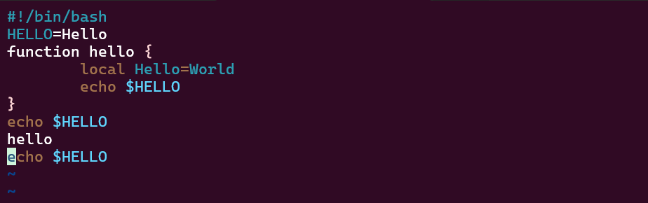
Screenshot 5
Выход: В этой лабораторной работе я познакомился с операционной системой Linux. Я получил практические навыки работы с редактором vi.

Контрольные вопросы
- Краткая характеристика режимов работы редактора vi: Командный режим — для навигации и выполнения команд редактирования Режим вставки — для ввода и редактирования текста Режим последней строки — для сохранения, выхода и выполнения расширенных команд
- Каквыйтиизредактора,не сохраняя произведённые изменения?
:q!
- Команды позиционирования: 0 — переход в начало строки $ — переход в конец строки G — переход в конец файла nG — переход на строку с номером n
- Чтодляредактора vi является словом? Для w/b — любая последовательность символов, разделённых пробелами, табуляцией или знаками пунктуации Для W/B — любая последовательность символов, разделённых только пробелами, табуляцией или переносом строки
- Каким образом из любого места редактируемого файла перейти в начало (конец) файла? 1G или gg — переход в начало файла G — переход в конец файла
- Основные группы команд редактирования: Вставка — i, a, o, I, A, O Удаление — x, dw, dd, ndd Копирование — Y, nY, yw Вставка из буфера — p, P Замена — r, R, cw Отмена — u Поиск — /текст, ?текст
- Необходимо заполнитьстроку символами $.Каковы вашидействия? Установить курсор в начало строки Нажать i для перехода в режим вставки Ввести символ $ необходимое количество раз, затем нажать Esc
- Как отменить некорректное действие:
u
- Основные группы команд режима последней строки: Сохранение — :w, :w имя_файла Выход — :q, :q! Сохранение и выход — :wq Копирование/перемещение строк — :i,j t k, :i,j m k Удаление строк — :n,m d Опции — :set nu, :set all
- Как определить позицию конца строки, не перемещая курсор: Использовать команду:
:set nu
- Анализ опций редактора vi: Команда :set all выводит полный список доступных опций Опций достаточно много — десятки Основные опции: nu (номера строк), ic (игнорировать регистр при поиске), list (отображать невидимые символы) Для отключения опции перед её именем ставится no, например :set nonu
- Как определить текущий режим работы редактора vi: Если можно свободно вводить текст — активен режим вставки Если нажатия клавиш выполняют команды — активен командный режим Если в нижней части экрана отображается : — активен режим последней строки Нажатие Esc в любой момент возвращает в командный режим
- Постройте граф взаимосвязи режимов работы редактора vi
+----------------+ i, a, o +----------------+
| Режим вставки | ------------------> | Командный режим|
+----------------+ +----------------+
Esc |
<------------------ | :
|
v
+--------------------+
| Режим последней |
| строки (:wq, :q, w)|
+--------------------+
|
Enter/Esc
|
v
+----------------+
| Командный режим|
+----------------+

